E. B. 1 - ACHADA
-Estudo do Meio-

Ficha de Avaliação – 1º Período

Nome:______________________ Data:___/___/___

Enc.Educ.:_______________ Prof.:_______________
2007/2008

Avaliação.:______________

4º ano

O corpo humano

1. Faz a ligação do nome dos ossos à imagem e completa o que falta.

úmero
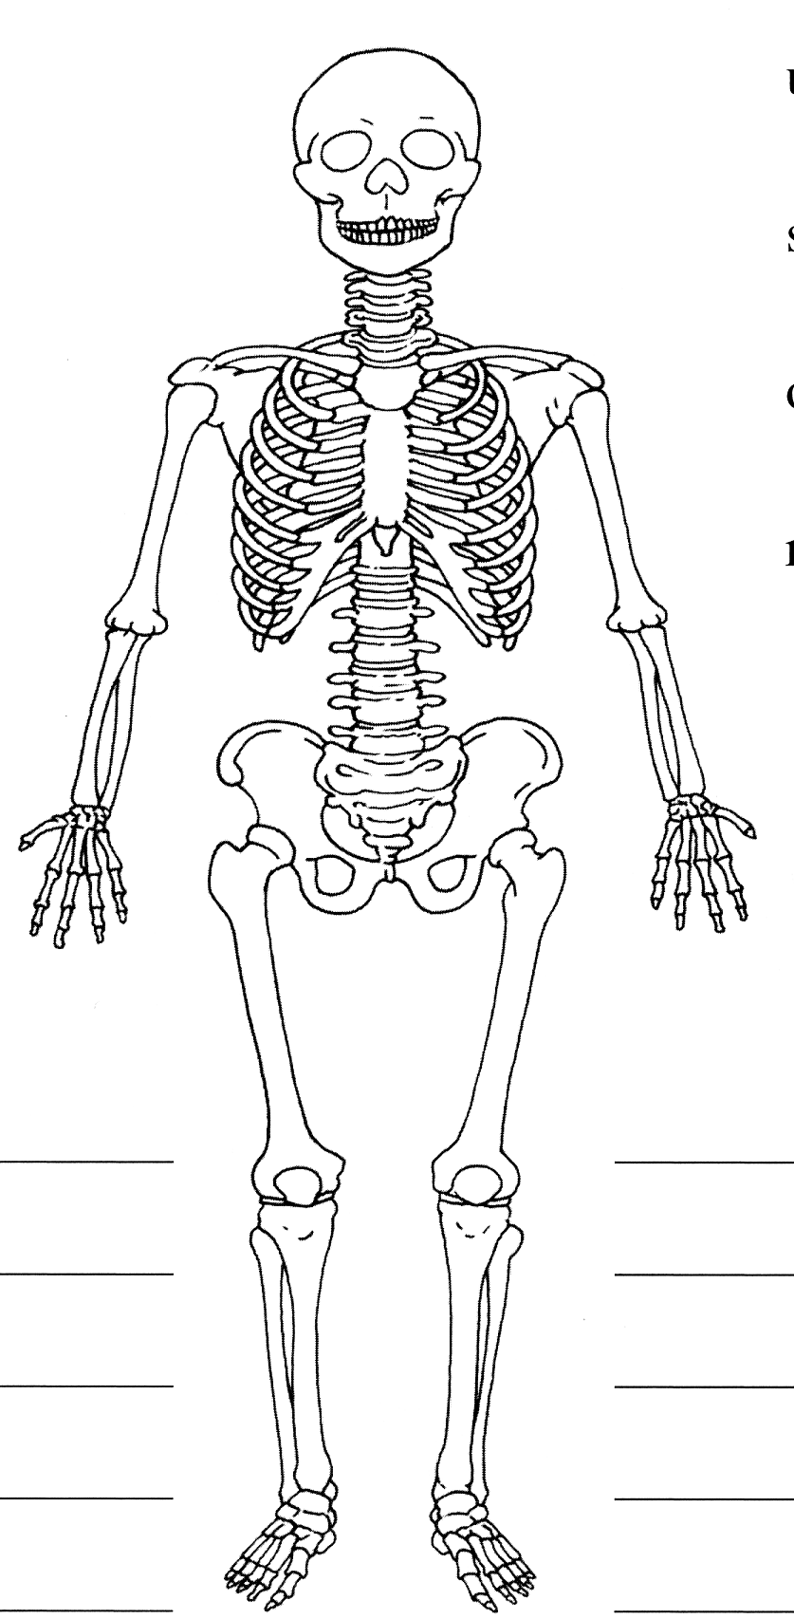

clavícula

crânio

costelas

fémur

2. Completa as frases.

- O esqueleto tem várias funções: movimento, ______________________ e _______________________.
- Como os ossos não se podem dobrar temos as ____________________ a unir dois ossos. Para ligar os músculos aos ossos temos os ____________________.
3. Faz a ligação correcta.
São controlados pela nossa vontade

Músculos involuntários

Funcionam de forma automática
Músculos voluntários

4. O que deves fazer para manter os teus músculos fortes e saudáveis?
______________________________________________________________________________________________________________________________________________

5. Completa a frase como achares mais correcto.
- A nossa pele protege-nos _____________________________________________________.
6. A pele é constituída por duas camadas. Diz quais são. ____________________________________________________

A segurança

1. Assinala com V (Verdadeiro) e F (Falso) nas seguintes afirmações:

Em quantidade moderada, o sol permite a produção de vitamina D.

A melhor hora para apanhar sol é às 13h.
Em caso de queimadura colocar compressas de água quente.
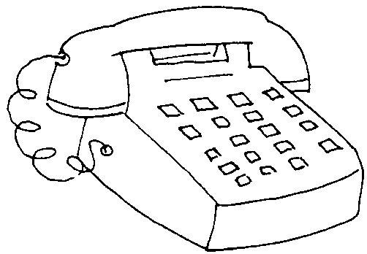
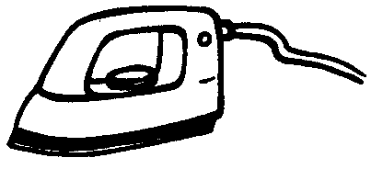
Em caso de emergência ligar o 112.
Podemos ligar muitas fichas numa só tomada.
Quando há um sismo e estamos na rua devemos abrigar-nos por baixo das varandas dos prédios.
Se estivermos em casa, durante um sismo, devemos abrigar-nos debaixo de uma mesa ou de uma porta.
No dia 1 de Novembro de 1755 houve um violento sismo que destruiu Lisboa.
2. Que produtos deve conter uma caixa de primeiros socorros?
_______________ _______________
_______________ _______________
+
_______________ _______________
_______________ _______________
A formação de Portugal

1. O que nos ajuda a conhecer a História? Assinala com (x).

historiador jornal arqueólogo
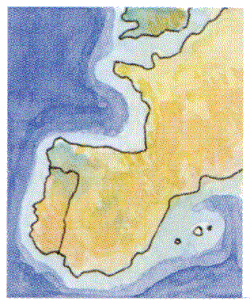
cone vestígios aquecedor

2. Portugal e Espanha formam uma península: É a Península ________________.
Por que razão tem esse nome?
____________________________________________________________________________

3. Completa as frases.
- Os _________________ eram um povo vindo de Roma. Como eram muito evoluídos trouxeram os seus costumes e deixaram muitas construções na Península Ibérica, como por exemplo: ____________________________________________________________.

- Os ______________________ foram o último povo a chegar à Península Ibérica. Praticavam o Islamismo e tinham uma cultura muito avançada e ainda hoje podemos encontrar vários exemplos como:____________________________________________
______________________________________________________________________.

- Quando os Árabes invadiram a Península Ibérica os cristãos esconderam-se numa zona a Norte muito montanhosa, as __________________. Os cristãos organizaram-se, à recuperação das terras chamou-se a _______________________________________.

4. D. Afonso VI recebeu a ajuda de vários cruzados, dois deles D. Henrique e D. Raimundo. Qual foi a recompensa que D. Afonso VI deu a D. Henrique?
__________________________________________________________________________________________________________________________________________________________
5. O conde D. Henrique sonhava com a independência do condado.
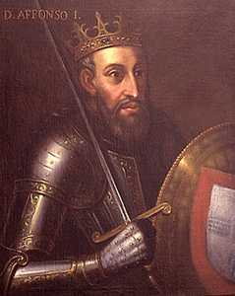
Ele conseguiu? Sim Não

6. O seu filho, D. Afonso Henriques, lutou contra a própria mãe.
Em que batalha foi? ______________________________________________________

7. Só no ano de __________ é que D. Afonso Henriques foi reconhecido como rei de Portugal, pelo Tratado de _______________. Esta data foi no século _________.

8. Com alguns avanços e recuos, os descendentes de D. Afonso Henriques acabaram por conquistar as terras mais a sul de Portugal – o Algarve. Quem foi o rei que conseguiu? _____________________________________________________________.

9. Durante a 1ª dinastia foi criada a primeira universidade, foi no reinado de _________________.

10. Completa as frases que relatam o início da 2ª Dinastia da Monarquia
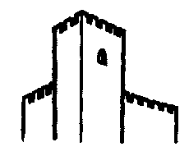
Portuguesa, com as palavras ao lado:

- Com a morte de D. Fernando Portugal corria o risco de ser governado pelos ____________________.
- D. João, Mestre de Avis, foi aclamado Rei de Portugal nas cortes de _____________________ com o nome de ____________________.
- Os espanhóis não ficaram contentes e invadiram o nosso país, travando-se a Batalha de ____________________, que os portugueses venceram através da técnica do ___________________.
- O chefe do exército português, ___________________________________, foi quem conseguiu a vitória. Para comemorar o rei mandou construir um bonito monumento: o Mosteiro da _____________________.

- quadrado
- D. Nuno Álvares Pereira
- Coimbra
- D. João I
- Batalha
- espanhóis
- Aljubarrota

